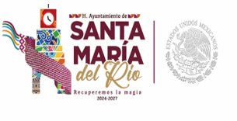
Santa María del Rio S.L.P.
Depto. Ecología 2024/2027

A QUIEN CORRESPONDA.
PRESENTE:
Cambio de vegetación forestal
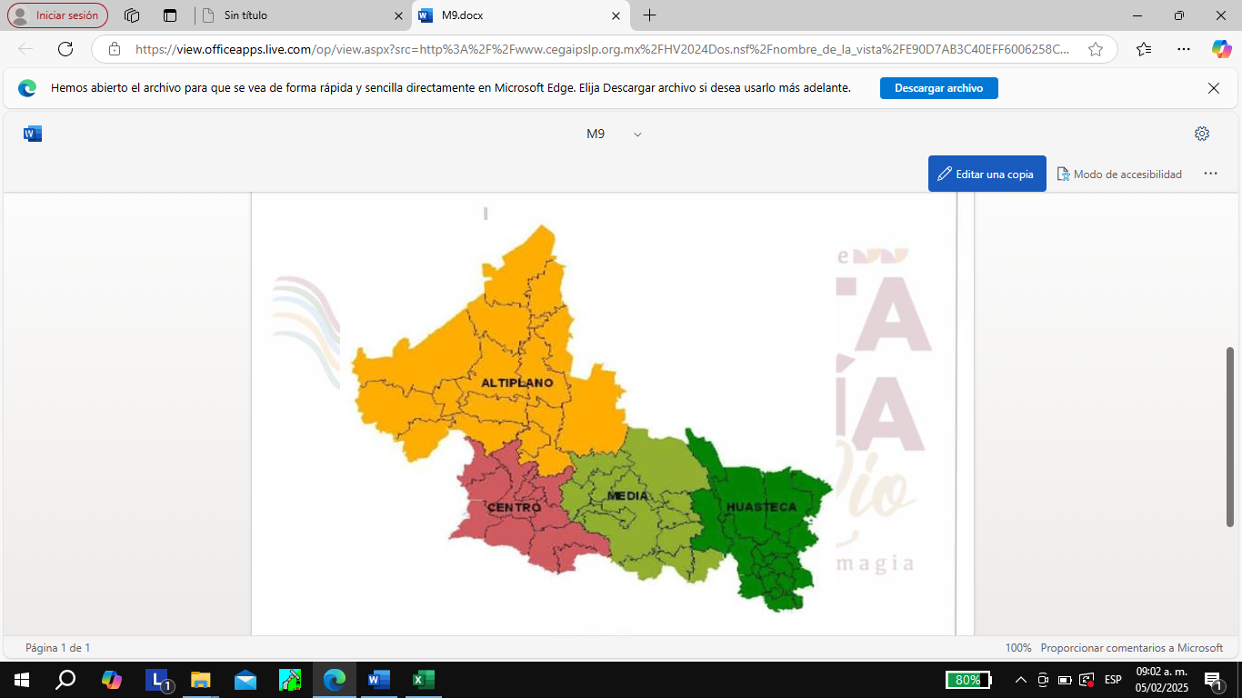

ATENTAMENTE:
C.P. CLAUDIA NOHEMI LOZA QUIROZ
DIRECTORA DEL DEPARTAMENTO DE ECOLOGIA

